Brioche savoyarde
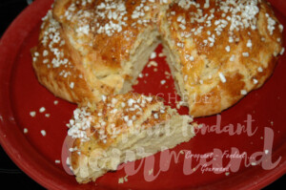 Pour 2 Brioches
Levain :
- 3 càc de levure de boulanger lyophilisée (8 g ou 20 g de levure fraîche)
- 75 g d'eau
- 50 g de farine
Brioche :
- 4 œufs entiers + 1 jaune pour dorer
- ½ càc de sel
- 500 g de farine T 55
- 2 càs de graines d'anis
- 40 g de sucre
- 200 g de beurre
- sucre perlé
Plaques à pâtisserie tapissées de papier cuisson
Préchauffage du four à 200°C ou
Le levain :
Dissoudre la levure dans l'eau tiède et incorporer la farine pour obtenir une pâte molle.
Couvrir et laisser lever jusqu'à ce que la pâte double de volume.
La brioche :
Mettre dans la cuve de la MAP, les œufs et le sel.
Couvrir avec la farine et les graines d'anis, et déposer le levain dans un puits.
Saupoudrer de sucre et déposer les parcelles de beurre.
Lancer le programme "pâte".
Sortir la pâte sur le plan de travail.
Aplatir le pâton et le façonner en boule.
Déposer le pâton dans un grand saladier, couvrir et déposer au réfrigérateur pendant 12 heures.
Sortir la pâte et la partager en 2.
Modeler chaque pâton en boule et les déposer sur la plaque.
Laisser lever dans un endroit chaud jusqu'à ce que la pâte double de volume.
Piquer la pâte à la fourchette.
Dorer au jaune d'œuf délayé avec une cuillerée à soupe d'eau.
Parsemer de sucre perlé.
Enfourner pour 20 minutes environ
Laisser refroidir sur une grille.

